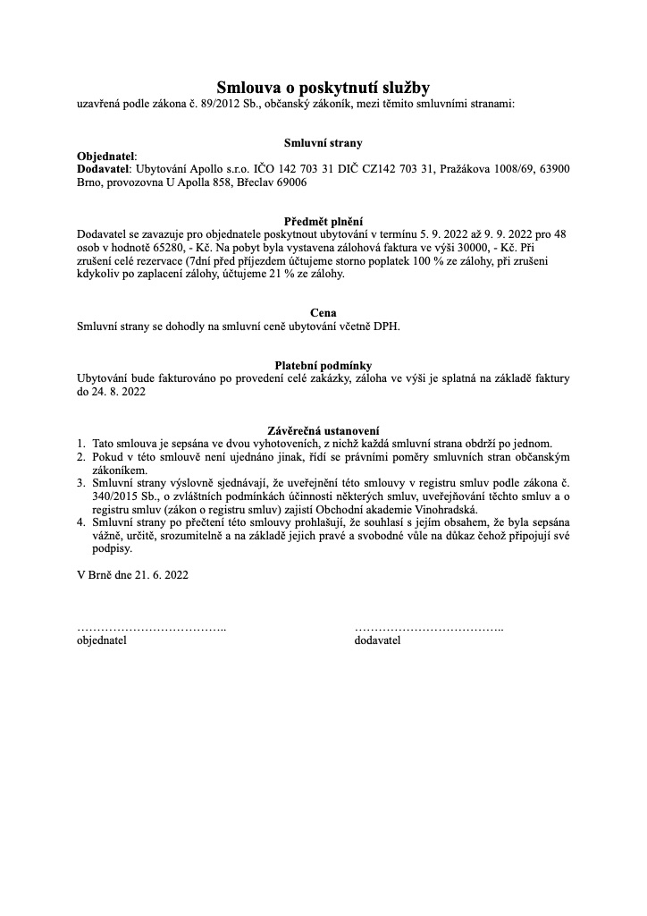

Gymnázium, Ostrava-Zábřeh, Volgogradská 6a, p.o., Volgogradská 2632/6a, Ostrava, 700 30; IČ : 00842737